KWT 十样本十二层 VCS 仿真实验记录
E203 与加速器集成平台 | 整理日期 2026 年 11 月 9 日
本记录汇总已完成的十样本 VCS 回归及服务器原始结果复核。每条语音由 E203 固件调度完成 12 层编码器计算，共验证 120 个层输出。全部逐层误差满足 3% 阈值；固定十样本的软件后处理 Top-1 为 10/10。

1 实验目的与主要结果
验证量化编码器 RTL 在实际 CPU 调度、DMA 搬运、共享总线竞争及中断处理条件下的功能与数值一致性。硬件实际逐层输出与同一样本、原始 checkpoint 的原生 FP32 参考进行比较。
指标 | 结果
执行及逐层检查 | 10/10 样本通过，120/120 层通过
最大逐层 NRMSE | 2.058748845% — 08_off，第 12 层
全部样本全部层 pooled NRMSE | 1.055242109%
硬件输出经软件分类头后的 Top-1 | 10/10，即 100%
原生 FP32 Top-1 与预测一致性 | FP32 为 10/10；HW 与 FP32 预测一致为 10/10

2 实验配置
项目 | 配置
验证平台 | kwt_platform_soc；E203 + kwt_accel_icb；VCS RTL 功能仿真
测试台与调度方式 | tb_tcm_chain12；每次 START 执行 1 层，每样本 12 次 START
时钟与存储 | 100 ns 功能时钟；ITCM、DTCM 各 256 KiB；ECC=0
存储模型 | TCM 与加速器内部 SRAM 使用工艺模型；512 KiB 共享 RAM 使用带等待的行为模型
样本与参考 | 官方 Speech Commands v0.02 测试归档的固定 10 条语音；原生 FP32 参考
比较对象 | 每样本每层 LN2 输出为 99×64，共 6336 个值；全批 760320 个值

样本覆盖 yes、no、up、down、left、right、on、off、stop、go，各 1 条。该子集不包含 silence 与 unknown 样本，100% 不代表完整测试集准确率。

3 实验执行过程
1 准备平台与输入。准备官方平台源码、工艺 SRAM 和门控模型，适配两个 256 KiB TCM，编译 E203 固件。样本按官方测试归档顺序选取各命令首条符合 PCM16、单声道、16 kHz、至少 16000 样点的语音，并截取前 16000 点。软件前端生成编码器输入，硬件使用其 FP16 形式。
2 一次编译与独立运行。VCS 主仿真器编译一次；十个样本分别在新目录中启动独立仿真，重新复位并准备对应输入及参数。每例的 case_receipt.json 记录实际刺激的身份与哈希。
3 装载并启动 CPU。测试台通过 ITCM 端口装载固件并读回检查；外部加载器经 ICB 写入输入与每层参数。CPU 固件等待数据就绪，访问加速器配置寄存器并发出 START。
4 执行十二层链路。每层执行 17 个计算阶段，DMA 读取输入和参数并写回实际输出。完成后通过 PLIC 中断通知 CPU，固件处理并清除中断，再启动下一层。层间在共享 RAM 的两个缓冲区间交替传递实际硬件输出。
5 导出并进行数值比较。每层导出 6336 个 LN2 FP16 值和 3168 个打包的 32 位输出字。比较器核验输出打包、最终内存一致性、执行计数和输入身份，然后逐层对照原生 FP32 参考。参考输出只用于仿真后的比较。
6 汇总与复核。汇总器重新核验十个样本的实际输出与保存的 numerical.json，统计 120 个逐层 NRMSE、全量 pooled NRMSE 和软件分类结果。本次报告整理再次调用只读 aggregate 函数，截图显示复核 PASS，未重新启动 VCS。
比较所需数据 | 原文件与含义
硬件值 h | 运行目录 cases/<样本>/layer_XX_ln2.hex；VCS 导出的 6336 个 FP16 值
参考值 r | 工程 cases/<样本>/references/layer_XX_ln2.npy；同一语音和同一 checkpoint 的原生 FP32 值
位置对应关系 | 固定按 token 与 channel 顺序逐元素对应；flat_index=token×64+channel

4 归一化均方根误差如何计算
每个样本的每一层分别计算一次。比较器先把硬件十六进制 FP16 位模式解码成数值，将 FP32 参考文件按原顺序读入，检查两者均为 99×64 个有限值。比较的是浮点数值差异，而不是十六进制字符串是否相等。
步骤 | 计算与含义
逐元素作差 | dᵢ=hᵢ−rᵢ，i 遍历 6336 个相同位置的输出
平方误差和 E | 对全部 dᵢ² 求和；脚本用 math.fsum 累加
参考能量 R | 对全部 rᵢ² 求和
均方根误差 RMSE | 平方误差和 E 除以 N=6336，再开平方
参考 RMS | 参考能量 R 除以 N=6336，再开平方
归一化与百分比 | NRMSE=RMSE/max(参考 RMS,10⁻⁸)；显示百分比再乘 100

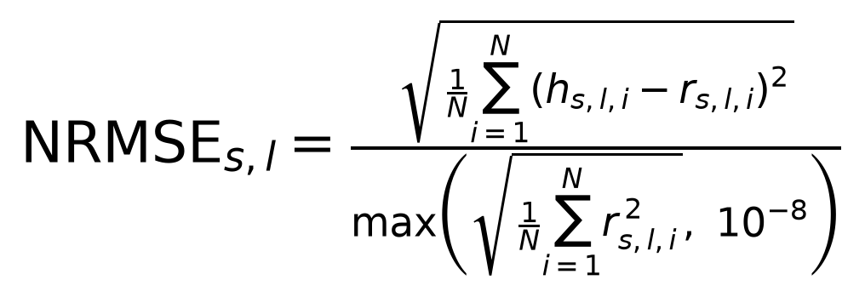
其中 s 为样本号，l 为层号。分母取参考输出的 RMS，以 10⁻⁸ 防止零分母。
最差层为 08_off 的第 12 层：NRMSE=0.02058748845，即 2.058748845%，保留五位小数为 2.05875%。该层低于 3% 阈值。

全部十样本十二层如何汇总
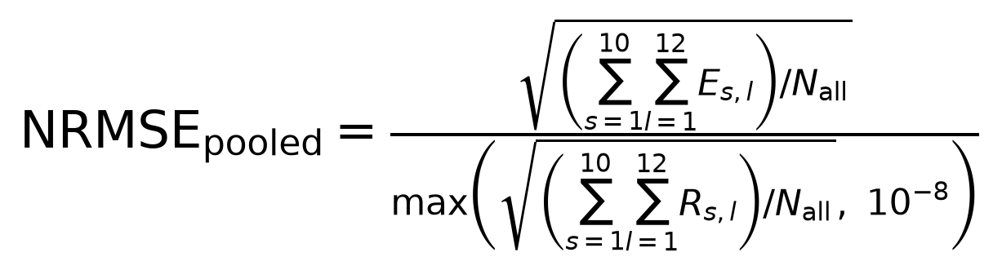
将 10×12 个层的 E 与 R 分别求和，总元素数 N_all=10×12×99×64=760320，然后代入上式。服务器结果为 0.01055242109，对应 1.055242109%，报告写为 1.05524%。
pooled NRMSE 不是 120 个层 NRMSE 的算术平均。仅有逐层百分比、没有各层参考能量时，无法精确还原 pooled 值。本记录直接采用服务器重新核验原始输出后给出的汇总结果，未用截图舍入值重新推算。

5 分类结果与验证通过条件
分类发生在编码器十二层计算结束之后，由服务器 Python 使用原 checkpoint 分类头权重完成。硬件输出和原生 FP32 输出分别经过同一分类函数。NRMSE 比较覆盖全部 99 个 token；最终分类只取 token 0。
1 从第 12 层 LN2 的 99×64 输出中取 token 0 的前 64 个值，组成向量 x。其余 token 不直接进入这一分类头。
2 读取原 checkpoint 的分类权重 W（64×12）及偏置 b（12）。按下式得到 12 个类别的 logits。实现按 i=0…63 顺序，进行显式 binary32 乘法和累加舍入，最后加偏置；不采用融合乘加。
3 选择最大 logit 的索引作为 Top-1。当前分类函数没有额外 LayerNorm 或 softmax；类别选择直接使用 argmax。
4 将每条样本的预测标签与真实标签比较。分别统计硬件输出路径、FP32 参考路径的正确数，以及两条路径的预测一致数。
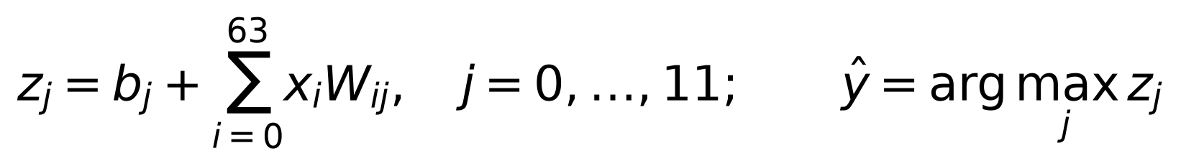
分类头的 12 类标签顺序为 silence、unknown、yes、no、up、down、left、right、on、off、stop、go。本实验只取后十类各一条语音。软件分类算术按代码定义执行，不宣称与任意 TensorFlow 归约顺序逐位一致。
统计项 | 实际计算
硬件输出路径 Top-1 | 正确样本数/总样本数×100%=10/10×100%=100%
FP32 参考路径 Top-1 | 10/10×100%=100%
两条路径预测一致率 | 预测相同样本数/总样本数×100%=10/10×100%=100%

验证按三组证据分别判断：执行检查确认 CPU、总线、DMA 和中断链路完成；数值检查要求全部 120 层各自满足 NRMSE≤3%；分类统计报告实际标签是否正确。分类正确数不参与 NRMSE 通过判定，不能由 PASS 自动推定 100%。
逐层数值通过要求每层都合格，整体平均或 pooled 值较低不能掩盖某层超过阈值。所有输出还需通过长度、有限值、DMA 打包一致性、最终内存一致性及输入和参考身份核验。

6 十样本数值与分类结果
十个样本的最大 NRMSE 均出现在第 12 层。最差样本为 08_off，距离 3% 通过阈值仍有约 0.94125 个百分点。表内误差为百分比，保留五位小数。
样本 | 真值 | HW 加软件头 | FP32 加软件头 | 最差层 | 最差 NRMSE
01_yes | yes | yes | yes | 12 | 1.83310%
02_no | no | no | no | 12 | 1.39271%
03_up | up | up | up | 12 | 1.66736%
04_down | down | down | down | 12 | 1.88775%
05_left | left | left | left | 12 | 1.67214%
06_right | right | right | right | 12 | 1.26796%
07_on | on | on | on | 12 | 2.02239%
08_off | off | off | off | 12 | 2.05875%
09_stop | stop | stop | stop | 12 | 1.88504%
10_go | go | go | go | 12 | 1.77227%

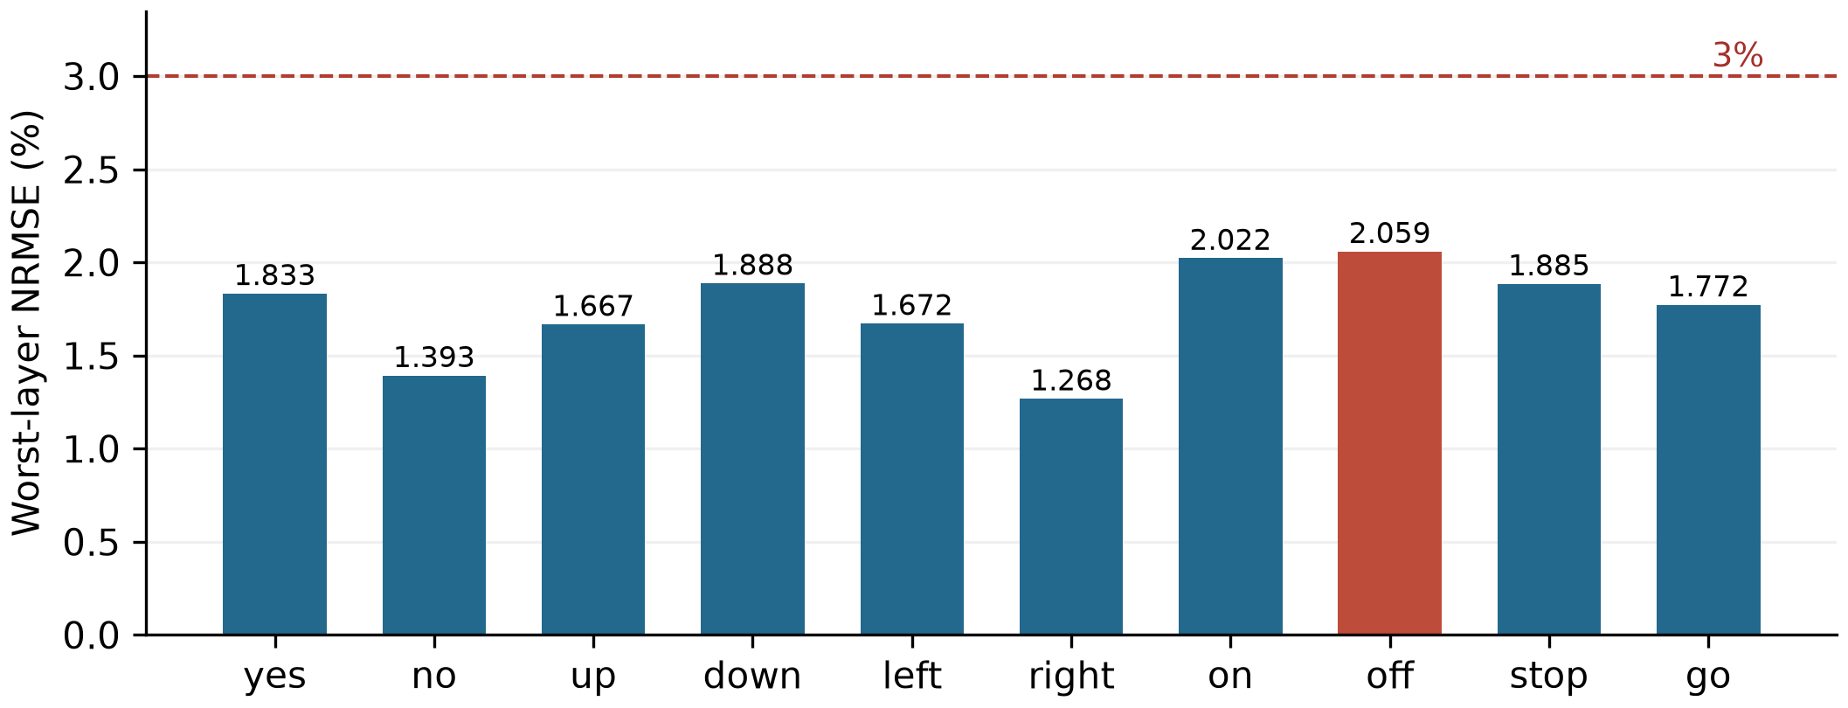
图 1 各样本最大逐层 NRMSE。虚线为 3% 通过阈值，红柱为本批次最差样本。
HW 表示硬件编码器输出送入软件 FP32 分类头后的预测；FP32 表示原生 FP32 编码器输出经同一软件分类头后的预测。两者均为 10/10 正确，预测一致率为 10/10。分类正确数单独统计，不以 NRMSE 通过状态推定。

7 十二层误差分布
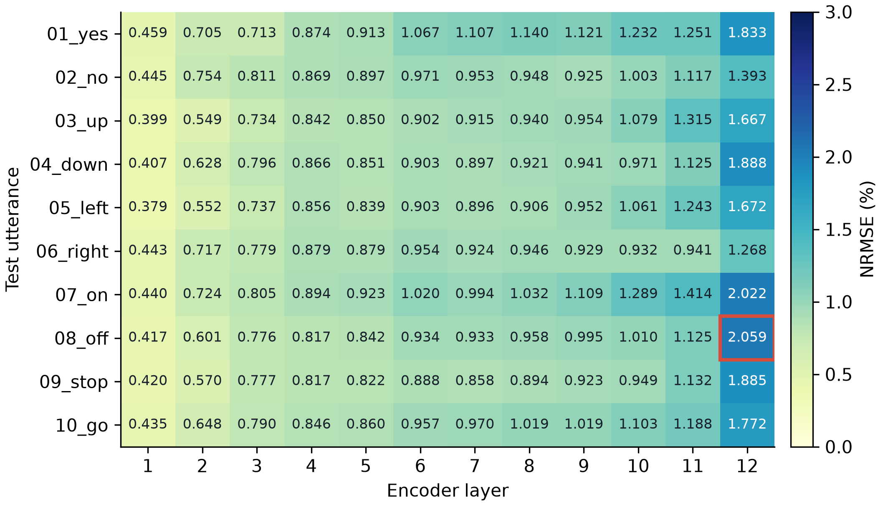
图 2 十样本逐层 NRMSE 热图。色标固定为 0～3%，格内显示三位小数；完整六位小数保存在 experiment_data.json。红框为 08_off 第 12 层。
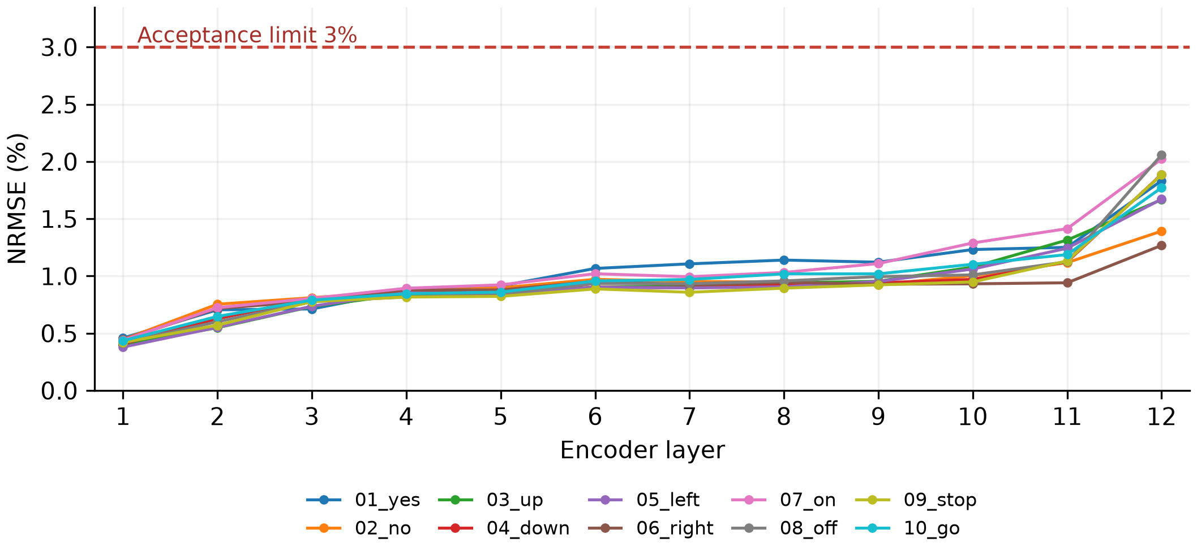
图 3 十二层 NRMSE 曲线。误差随层数总体增大，但中间层存在局部下降，并非严格单调。十条曲线均未达到 3% 阈值。

8 执行记录与结论
服务器复核截图中，十个样本的以下执行计数完全一致。周期数属于给定 100 ns 时钟下的功能仿真，不是服务器运行程序花费的墙钟时间。
每样本记录项 | 结果
复位释放后执行周期 cycles | 17,608,029
输入装载至输出完成等效周期 | 17,513,281.5
DMA 读与写事务 | 读 196,344；写 38,016
加速器启动与完成中断 | START=12；IRQ=12
复位释放后执行周期对应时间 | 1.7608029 s（按 cycles×100 ns 换算）
装载至输出完成对应仿真时间 | 1.75132815 s（约 1751.32815 ms）

cycles 从总线复位释放后计数，直到固件报告完成，不含复位期间 ITCM 预装载及读回。load_to_output 从首个输入写请求拉高 valid 开始，到最后一层最后一笔输出 DMA 写响应握手结束；其终点早于最终中断处理及 CPU 验收完成。起点在下降沿、终点在上升沿，因此出现半周期计数。
上述时间包含对应测试定义下的数据搬运、等待与调度开销；不能作为纯计算核时延，也不能据此宣称芯片在 150 MHz 下的实际速度。当前测试未进行 SDF 门级时序验证。

可直接用于报告的实验结论
在 E203 与 KWT 加速器集成平台上，采用 VCS 对官方测试归档中选取的 10 条固定语音进行了 CPU 调度的 12 层编码器功能仿真。十个样本均完成 12 次启动和 12 次完成中断，全部 120 个逐层输出检查通过。相对于原生 FP32 参考，最大逐层归一化均方根误差为 2.05875%，出现在 off 样本的第 12 层；全部样本和全部层输出的汇总 NRMSE 为 1.05524%。硬件编码器输出经软件分类头处理后，10 条样本均识别正确，子集 Top-1 为 100%，且与 FP32 参考预测全部一致。该结果验证了所选十样本条件下的集成功能与数值精度。

结果适用范围
验证范围为固定十样本、CPU 每层启动一次的十二层链路；共享 RAM 为行为模型，最终分类头为软件后处理。该记录不宣称完整测试集准确率、分类头 RTL 实现、真实芯片吞吐率或物理时序收敛。当前误差同时包含硬件输入量化及后续编码器计算与参考实现之间的差异。

9 证据与复现索引
成功运行目录与原始记录仍保存在服务器。下列目录后缀区分大小写，不能以其他新运行目录或本地脚本测试数据替代。
工程：~/Desktop/kwt_tcm_batch10_45NgaGXF/kwt_tcm_batch10
运行：runs/batch10_pQxg9vhM
原始证据 | 用途
batch_summary.json  batch_aggregation.log | 十样本汇总、最差误差、pooled NRMSE 与分类计数
cases/<样本>/simulation.log  execution.json | VCS 执行过程、周期、DMA、START 和 IRQ
cases/<样本>/numerical.json | 每样本的 12 层误差和软件分类结果
cases/<样本>/layer_XX_ln2.hex  layer_XX_output_u32.hex | 逐层实际数值及对应 DMA 打包输出
compile_command.json  compile.log | 编译参数、实际编译日志与工具版本依据
cases.json、cases/、tools/  tb/tb_tcm_chain12.sv | 样本选择与参考数据、误差算法、测试流程和检查项

原运行入口（历史流程说明，不需要为本报告重新执行）：
source "$HOME/Desktop/kwt_e203_offline/env.sh"
cd "$HOME/Desktop/kwt_tcm_batch10_45NgaGXF/kwt_tcm_batch10"
CHAIN_LAYERS=12 bash run_vcs.sh
本次只读复核调用 tools/aggregate_batch.py 中的 aggregate(run, root) 和 print_summary(report)。该过程重新读取已有输出、参考文件和执行记录，未调用 VCS，未覆盖原始结果。
本记录的数据依据为用户提供的服务器只读复核终端截图，并以原通过截图交叉核对汇总指标；流程与公式依据现有测试脚本。服务器原始日志和 JSON 尚未下载到本机，因此本报告不是完整原始日志副本。逐层数据保留终端显示的百分比六位小数，其中 05_left 第 10 层被鼠标遮挡的一位数字已由用户补充确认为 1.061258%。
随附资料：experiment_data.json 保存 120 个逐层值和来源说明；figures/ 保存高清 PNG 与 SVG；evidence/ 保存两张原始终端截图；build_report.py 为本记录生成脚本。

